部編096數學第四冊

2-3: 平行與垂直

單一選擇題
題目編號：357464 難易度：簡單
（ ）下列哪一個敘述可證明四邊形 ABCD 為平行四邊形？ (Ａ)∠A＝∠B，∠C＝∠D(Ｂ)∠A＋∠C＝180°，∠B＋∠D＝180°(Ｃ) ̅ // ̅，̅＝̅ (Ｄ)∠A＝∠C，∠B＋∠C＝180°。
答案：(Ｄ)
能力指標：8-S-23
題目編號：357465 難易度：困難
（ ）如圖，L₁ // L₂，而 L₃ 為 L₁ 和 L₂ 的截線，則下列何者有誤？ (Ａ)∠1＝∠7 (Ｂ)∠2＝∠8 (Ｃ)∠3＋∠8＝180°(Ｄ)∠3＋∠5＝180°。
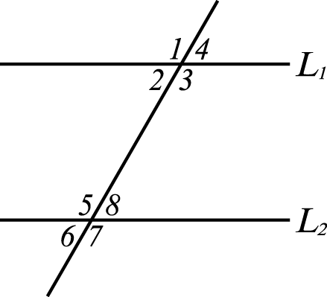
答案：(Ｄ)
解析：∠3＝∠5
能力指標：8-S-21
題目編號：357466 難易度：普通
（ ）二直線被一線所截，其中一組內錯角分別為 40°、70°，那麼這兩條直線所形成的夾角是幾度？ (Ａ) 30°(Ｂ) 40°(Ｃ) 70°(Ｄ) 110°。
答案：(Ａ)
解析：夾角＝70°－40°＝30°
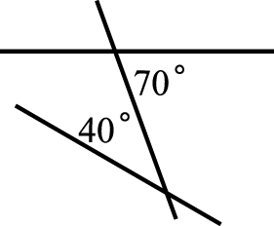
能力指標：8-S-21
題目編號：357467 難易度：困難
（ ）如圖，兩直線被一線所截形成八個角，下列哪一個情況不足以使 L₁ 和 L₂ 平行？ (Ａ)∠1＝∠5 (Ｂ)∠2＝∠8 (Ｃ)∠3＋∠8＝180°(Ｄ)∠5＝∠7。
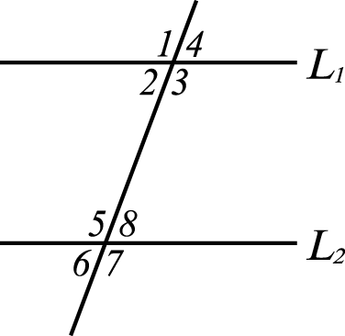
答案：(Ｄ)
能力指標：8-S-21
題目編號：357468 難易度：普通
（ ）下列關於平行線的敘述，何者有誤？ (Ａ)平行於同一直線的兩直線必平行(Ｂ)垂直於同一直線的兩直線必垂直(Ｃ)一直線垂直於兩平行線中的一直線，則必垂直於另一條直線(Ｄ)沒有交點的兩直線必定平行。
答案：(Ｂ)
能力指標：8-S-5
題目編號：357469 難易度：普通
（ ）兩直線被一線所截，所形成的一組同位角的角平分線必 (Ａ)互相垂直(Ｂ)互相平行(Ｃ)相交，但不垂直(Ｄ)無法判定。
答案：(Ｂ)
能力指標：8-S-21
題目編號：357470 難易度：困難
（ ）如圖，直線 L 為直線 L₁ 和 L₂ 的截線，下列哪一個角為∠1 的內錯角？ (Ａ)∠2 (Ｂ)∠3 (Ｃ)∠4 (Ｄ)∠5。
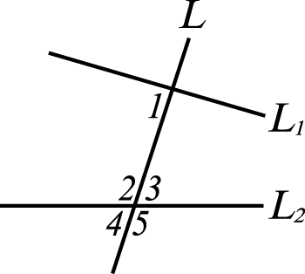
答案：(Ｂ)
能力指標：8-S-8
題目編號：357471 難易度：困難
（ ）如圖，∠1＝（4x－30）°，∠2＝（2x＋50）°，求 x＝？ (Ａ) 20 (Ｂ) 30 (Ｃ) 40 (Ｄ) 50。
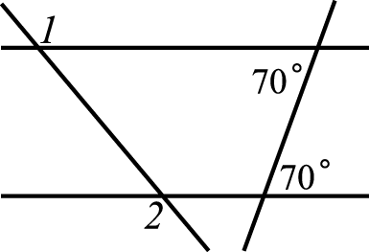
答案：(Ｃ)
解析：∠1＝∠2 ∴ 4x－30＝2x＋50
∴ x＝40
能力指標：8-S-8
題目編號：357472 難易度：普通
（ ）如圖，已知 ̅ // ̅，∠ABC＝145°，∠BCD＝30°，求∠CDE＝？ (Ａ) 60°(Ｂ) 65°(Ｃ) 70°(Ｄ) 115°。
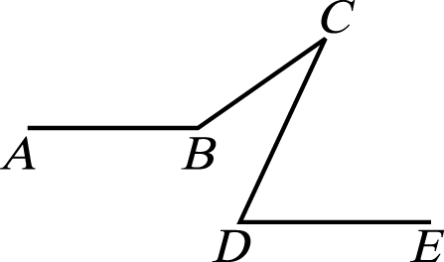
答案：(Ｂ)
能力指標：8-S-21
題目編號：357473 難易度：普通
（ ）四邊形 ABCD，滿足下列哪一個選項，才能認定為平行四邊形？ (Ａ)∠A＋∠B＝180°且 ̅＝̅ (Ｂ)∠A＋∠B＝180°且∠C＋∠D＝180°(Ｃ)∠A＋∠B＝180°且 ̅＝̅ (Ｄ)∠A＝∠B 且∠C＝∠D。
答案：(Ｃ)
能力指標：8-S-22
題目編號：357474 難易度：困難
（ ）兩平行線被一直線所截，形成的一組同側內角中，若其中一角為銳角，則另一角為何？ (Ａ)銳角(Ｂ)直角(Ｃ)鈍角(Ｄ)平角。
答案：(Ｃ)
能力指標：8-S-8
題目編號：357475 難易度：困難
（ ）下列各圖形中，何者 L₁ 與 L₂ 不平行？ (Ａ) 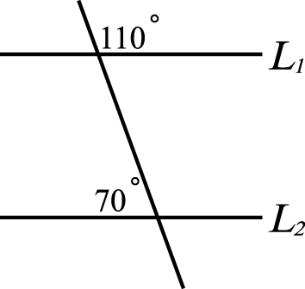 (Ｂ) 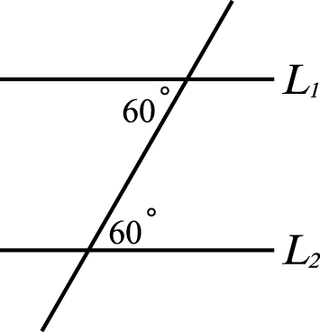 (Ｃ) 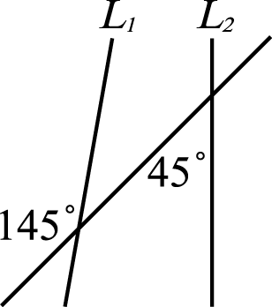 (Ｄ) 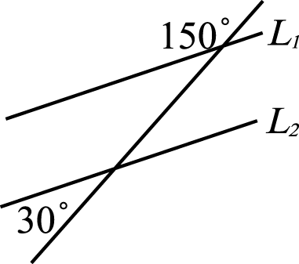
答案：(Ｃ)
能力指標：8-S-8
題目編號：357476 難易度：普通
（ ）四條直線 L₁、L₂、L₃、L₄ 在同一平面上，且 L₁ // L₂，L₂⊥L₃，L₃ // L₄，則下列何者正確？ (Ａ) L₁ // L₃ (Ｂ) L₂ // L₄ (Ｃ) L₃ // L₄ (Ｄ) L₁ // L₄。
答案：(Ｃ)
能力指標：8-S-6
題目編號：357477 難易度：普通
（ ）同一平面上兩直線被另一直線所截，若其中一組同位角相等，則下列敘述何者有誤？ (Ａ)兩直線平行(Ｂ)同側內角互補(Ｃ)內錯角相等(Ｄ)這三條直線共有 3 個交點。
答案：(Ｄ)
能力指標：8-S-8
題目編號：357478 難易度：普通
（ ）如圖，∠2＝∠C，2∠A＝3∠B，2∠B＝∠C，試求∠1＝？ (Ａ) 30°(Ｂ) 40°(Ｃ) 50°(Ｄ) 60°。
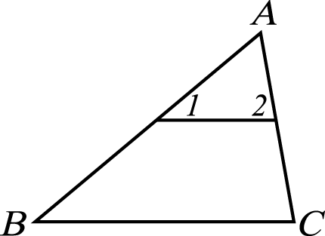
答案：(Ｂ)
解析：∠A：∠B：∠C
3：2
1：2
3：2：4
設∠A＝3k，∠B＝2k，∠C＝4k
9k＝180° ∴ k＝20°，∠B＝40°
能力指標：8-S-21
題目編號：357479 難易度：普通
（ ）如圖，̅ // ̅，∠1＝135°，∠2＝100°，求∠3＝？ (Ａ) 35°(Ｂ) 45°(Ｃ) 55°(Ｄ) 65°。
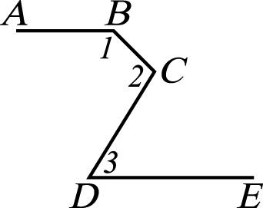
答案：(Ｃ)
解析：∠4＝360°－135°－100°＝125°
∴∠3＝180°－125°＝55°
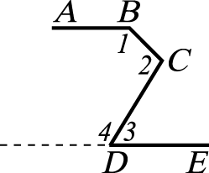
能力指標：8-S-21
題目編號：357480 難易度：困難
（ ）如圖，L // M，則∠1＝？ (Ａ) 30°(Ｂ) 40°(Ｃ) 60°(Ｄ) 140°。
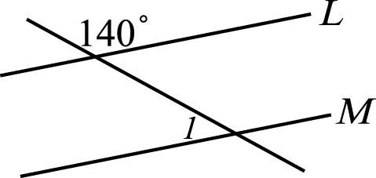
答案：(Ｂ)
能力指標：8-S-21
題目編號：357481 難易度：困難
（ ）如圖，若 L₁ // L₂，L₃ // L₄，∠1＝60°，∠2＝？ (Ａ) 40°(Ｂ) 50°(Ｃ) 60°(Ｄ) 75°。
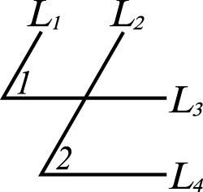
答案：(Ｃ)
解析：L₁ // L₂ ∴∠3＝∠1＝60°
L₃ // L₄ ∴∠2＝∠3＝60°
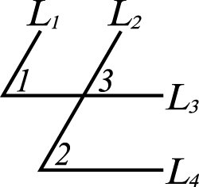
能力指標：8-S-21
題目編號：357482 難易度：困難
（ ）如圖，L₁ // L₂，L₃ // L₄，∠1＝65°，則∠2＝？ (Ａ) 65°(Ｂ) 100°(Ｃ) 115°(Ｄ) 130°。
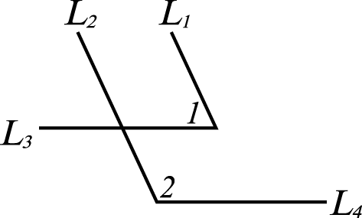
答案：(Ｃ)
解析：∵ L₁ // L₂ ∴∠3＝180°－65°＝115°
L₃ // L₄ ∴∠2＝∠3＝115°
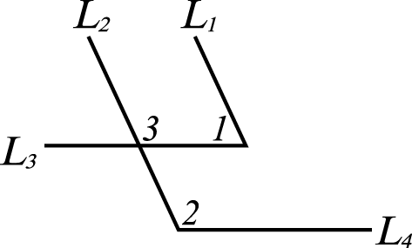
能力指標：8-S-21
題目編號：357483 難易度：困難
（ ）如圖，已知 L // M，則∠1＝？ (Ａ) 50°(Ｂ) 60°(Ｃ) 70°(Ｄ) 120°。
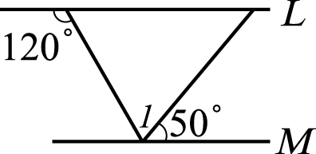
答案：(Ｃ)
解析：∠1＝120°－50°＝70°
能力指標：8-S-21
題目編號：357484 難易度：普通
（ ）如圖，有關判斷兩直線是否平行的敘述，何者有誤？ (Ａ)若 L 與 M 沒有交點，則 L // M (Ｂ)若∠1＝∠2，則 L // M (Ｃ)若∠2＝∠3，則 L // M(Ｄ)若∠1＝∠4，則 L // M。
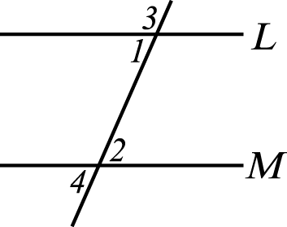
答案：(Ｃ)
解析：∠2＋∠3＝180°，則 L // M
能力指標：8-S-22
題目編號：357485 難易度：普通
（ ）如圖，L₁ // L₂，下列敘述何者有誤？ (Ａ)△ABC 面積＝△BCD 面積(Ｂ)△ABD 面積＝△ACD 面積(Ｃ)△ABE 面積＝△CDE 面積(Ｄ)△ADE 面積＝△ABC 面積。
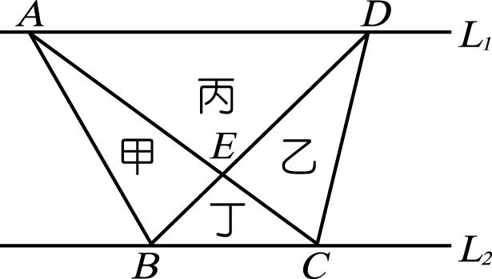
答案：(Ｄ)
解析：(Ａ)△ABC 和△BCD 等底同高
(Ｂ)△ABD 和△ACD 等底同高
(Ｃ)甲＋丁＝乙＋丁 ∴甲＝乙
(Ｄ)不相等
能力指標：8-S-6
題目編號：357486 難易度：困難
（ ）同一平面上三條直線 L、M、N，若 M // N，且 L⊥N，則下列敘述何者正確？ (Ａ) L 與 N 不相交(Ｂ) L // M(Ｃ) L⊥M(Ｄ) L、M、N 相交於一點。
答案：(Ｃ)
解析：如圖，由平行定義知 L⊥M
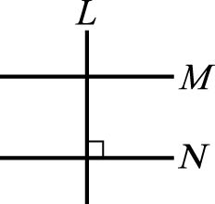
能力指標：8-S-8
題目編號：357487 難易度：困難
（ ）如圖，L₁ // L₂，L 為其截線，∠1＝50°，則下列何者有誤？ (Ａ)∠5＝50°(Ｂ)∠2＋∠6＝260°(Ｃ)∠4＋∠7＝180°(Ｄ)∠4＝∠5。
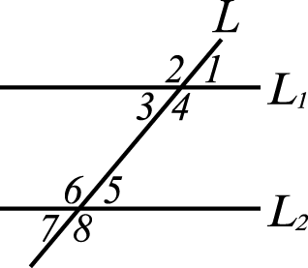
答案：(Ｄ)
解析：L₁ // L₂，∠4 和∠5 為同側內角
∴∠4＋∠5＝180°
能力指標：8-S-21
題目編號：357488 難易度：簡單
（ ）如圖，已知 L // M，ABCDE 為正五邊形，∠CDF＝10°，則∠AFD＝？ (Ａ) 16°(Ｂ) 26°(Ｃ) 36°(Ｄ) 40°。
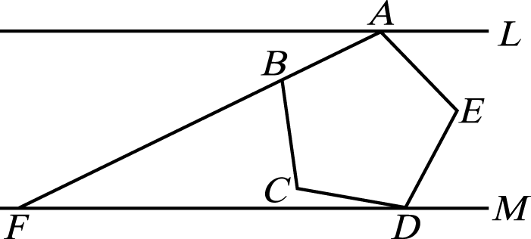
答案：(Ｂ)
解析：由四邊形 AEDF 可知
∠BAE＝108°，∠AED＝108°，∠EDF＝118°
∠AFD＝360°－108°－108°－118°
＝360°－334°＝26°
能力指標：8-S-21
題目編號：357489 難易度：困難
（ ）如圖，L₁ // L₂，L 為 L₁ 和 L₂ 的截線，∠1＝（7x＋40）°，∠3＝（2x＋50）°，求∠2＝？ (Ａ) 120°(Ｂ) 110°(Ｃ) 100°(Ｄ) 90°。
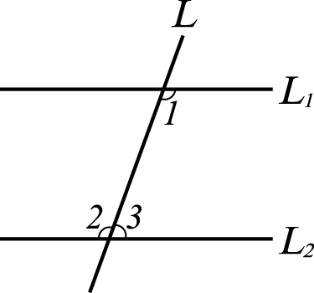
答案：(Ｂ)
解析：L₁ // L₂ ∴∠1＋∠3＝180°
∴（7x＋40）°＋（2x＋50）°＝180°，x＝10
∴∠2＝∠1＝110°
能力指標：8-S-21
題目編號：357490 難易度：普通
（ ）如圖，下列何者不能推得 L₁ 和 L₂ 平行？ (Ａ)∠1＝∠7 (Ｂ)∠2＝∠8 (Ｃ)∠3＝∠5 (Ｄ)∠4＝∠7。
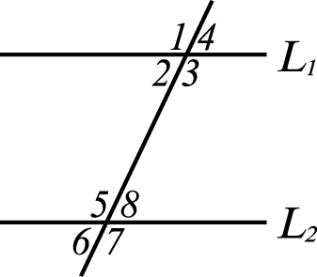
答案：(Ｄ)
能力指標：8-S-8
題目編號：357491 難易度：困難
（ ）如圖，若 L₁ // L₂，則∠1 的度數是多少？ (Ａ) 50°(Ｂ) 60°(Ｃ) 70°(Ｄ) 80°。
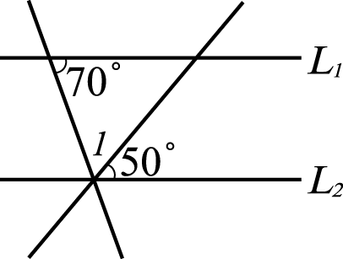
答案：(Ｂ)
解析：L₁ // L₂
∴ 70°＋∠1＋50°＝180°（同側內角）
∴∠1＝180°－120°＝60°
能力指標：8-S-8
題目編號：357492 難易度：簡單
（ ）如圖，̅ // ̅，求∠CDE＝？ (Ａ) 110°(Ｂ) 120°(Ｃ) 130°(Ｄ) 140°。
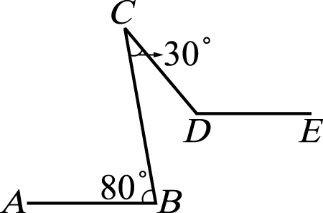
答案：(Ｃ)
解析：̅ // ̅ ∴∠1＝80°，∠2＝100°
∠CDE＝100°＋30°＝130°
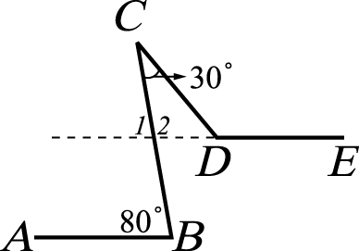
能力指標：8-S-21
題目編號：357493 難易度：普通
（ ）如圖，L₁ // L₂，L₃ // L₄，若∠1＝（4x＋20）°，∠2＝（6x＋10）°，求∠2＝？ (Ａ) 80°(Ｂ) 90°(Ｃ) 100°(Ｄ) 120°。
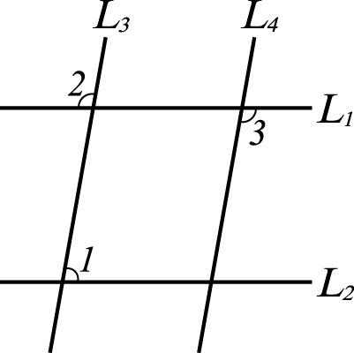
答案：(Ｃ)
解析：∵ L₁ // L₂ ∴∠1＋∠2＝180°
∴ 10x＋30＝180，x＝15
∠3＝∠2＝90°＋10°＝100°
能力指標：8-S-21
題目編號：357494 難易度：普通
（ ）如圖，若 L₁ // L₂，求∠1＝？ (Ａ) 130°(Ｂ) 150°(Ｃ) 155°(Ｄ) 165°。
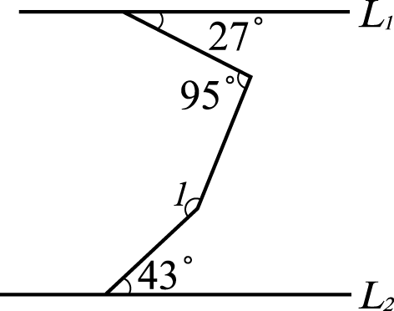
答案：(Ｃ)
解析：∠2＝180°－27°＝153°
∠3＝180°－43°＝137°
∠1＝540°－153°－95°－137°
＝540°－385°
＝155°
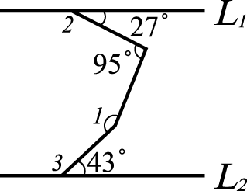
能力指標：8-S-21
題目編號：357495 難易度：普通
（ ）如圖，若 L // M，求∠1＝？ (Ａ) 20°(Ｂ) 25°(Ｃ) 30°(Ｄ) 35°。
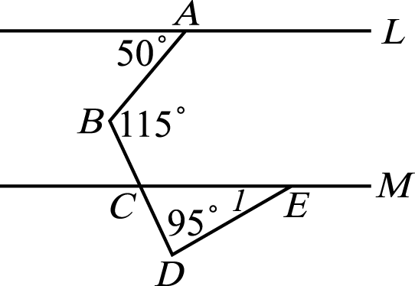
答案：(Ａ)
解析：∠DCE＝115°－50°＝65°
∴∠1＝180°－95°－65°＝20°
能力指標：8-S-21
題目編號：357496 難易度：普通
（ ）如圖的箭頭圖形，若 ̅ // ̅，∠EFD＝120°，求∠A＋∠B＋∠C＋∠D＋∠E＝？ (Ａ) 300°(Ｂ) 420°(Ｃ) 480°(Ｄ) 540°。
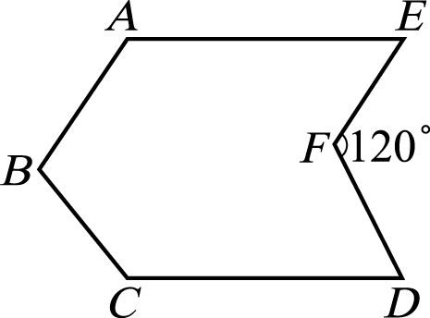
答案：(Ｃ)
解析：̅ // ̅ ∴∠A＋∠B＋∠C＝360°
∠D＋∠E＝120°
∴∠A＋∠B＋∠C＋∠D＋∠E＝480°
能力指標：8-S-21
題目編號：357497 難易度：困難
（ ）如圖，梯形 ABCD 中，̅＝6，̅＝9，若△ABC 面積為 36，則△ACD 面積是多少？ (Ａ) 20 (Ｂ) 24 (Ｃ) 36 (Ｄ) 48。
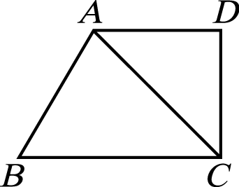
答案：(Ｂ)
解析：△ABC 面積＝ ×9×h＝36
∴ 9h＝72，h＝8
ABCD 為梯形 ∴△ACD 和△ABC 高相同
∴△ACD＝ ×6×8＝24
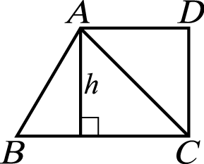
能力指標：8-S-26
題目編號：357498 難易度：普通
（ ）如圖，已知∠2＝（4x＋10）°，∠3＝（x＋20）°，求∠1＝？ (Ａ) 40°(Ｂ) 45°(Ｃ) 50°(Ｄ) 60°。
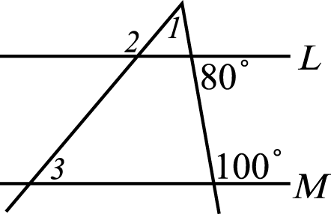
答案：(Ｃ)
解析：L // M（同側內角互補）
∴∠2＋∠3＝180° ∴ 5x＋30＝180，x＝30
∴∠2＝130°，∠1＝130°－80°＝50°
能力指標：8-S-21
題目編號：357499 難易度：普通
（ ）如圖，已知 ̅ // ̅，̅ // ̅，若∠ABC＝40°，求∠DEF＝？ (Ａ) 120°(Ｂ) 130°(Ｃ) 140°(Ｄ) 150°。
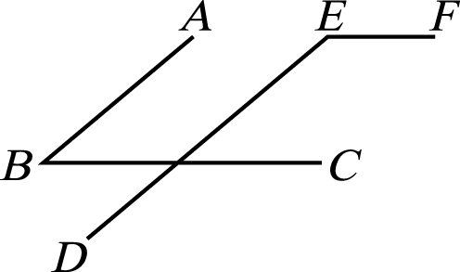
答案：(Ｃ)
解析：̅ // ̅ ∴∠1＝∠ABC＝40°
̅ // ̅ ∴∠DEF＝180°－∠1＝140°
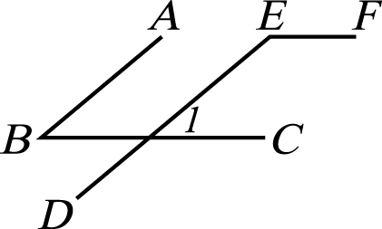
能力指標：8-S-21
題目編號：357500 難易度：普通
（ ）如圖，L // M，△ABC 是正三角形，若 3∠1－4∠2＝5°，求∠3＝？ (Ａ) 95°(Ｂ) 100°(Ｃ) 110°(Ｄ) 115°。
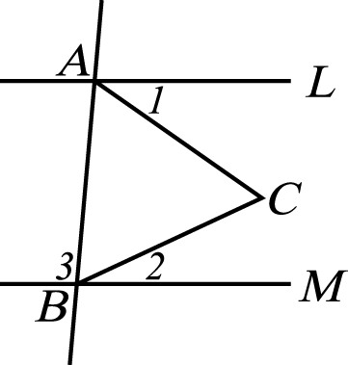
答案：(Ａ)
解析：
∴∠1＝35°，∠2＝25°
∠3＝∠1＋60°＝95°
能力指標：8-S-21
題目編號：357501 難易度：困難
（ ）如圖，̅ // ̅，̅、 ̅ 分別為∠BEF 和∠EFD 的角平分線，若 ̅＝6，̅＝10，則△EFG 面積是多少？ (Ａ) 24 (Ｂ) 30 (Ｃ) 40 (Ｄ) 48。
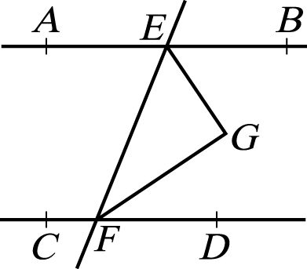
答案：(Ａ)
解析：∠EGF＝90°，̅＝8
∴△EFG 面積＝ ×6×8＝24
能力指標：8-S-21
題目編號：357502 難易度：困難
（ ）如圖，△ABC 中，̅ // ̅，∠1＝105°，則∠A＋∠B＝？ (Ａ) 75°(Ｂ) 105°(Ｃ) 120°(Ｄ) 150°。
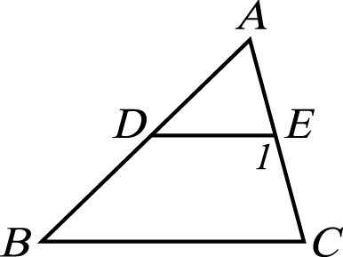
答案：(Ｂ)
解析：̅ // ̅ ∴∠B＝∠D
∴∠A＋∠B＝∠A＋∠D＝∠1＝105°
能力指標：8-S-21
題目編號：357503 難易度：普通
（ ）兩直線 L、M 被一直線 T 所截，所成的一組內錯角為 80°和 100°，則下列敘述何者正確？ (Ａ) L // M(Ｂ) L 與 M 交於 100°的一側(Ｃ) L 與 M 交於 80°的一側(Ｄ) L 與 M 沒有交點。
答案：(Ｃ)
解析：
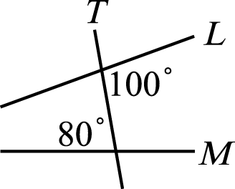
能力指標：8-S-8
題目編號：357504 難易度：普通
（ ）如圖，若 ̅ // ̅，則∠A－∠E＋∠B－∠F＋∠C－∠G＋∠D＝？ (Ａ) 90°(Ｂ) 180°(Ｃ) 270°(Ｄ) 360°。
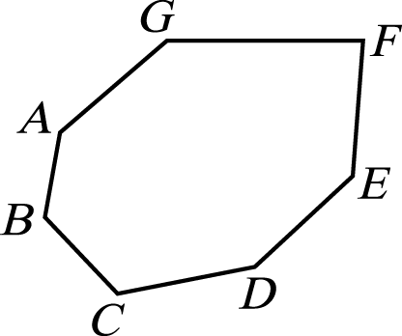
答案：(Ｂ)
解析：∠A－∠E＋∠B－∠F＋∠C－∠G＋∠D
＝（∠A＋∠B＋∠C＋∠D）－（∠E＋∠F＋∠G）
＝540°－360°
＝180°
能力指標：8-S-8
題目編號：357505 難易度：困難
（ ）兩平行線被一直線所截，∠A、∠B 為其同側內角，已知∠A＝5∠B，則∠A＝？ (Ａ) 15°(Ｂ) 30°(Ｃ) 75°(Ｄ) 150°。
答案：(Ｄ)
解析：
∴∠B＝30°，∠A＝150°
能力指標：8-S-8
題目編號：357506 難易度：普通
（ ）如圖，直線 L₁ 平行直線 L₂，若∠1＝80°，∠2＝60°，且 ̅ 平分∠DBC，則∠3＝？ (Ａ) 10°(Ｂ) 15°(Ｃ) 20°(Ｄ) 25°。
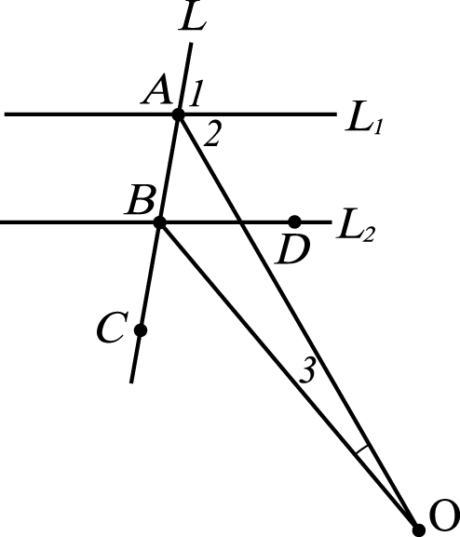
答案：(Ａ)
解析：∠BAO＝180°－60°－80°＝40°
∠CBD＝180°－80°＝100°
∴∠CBO＝ ×100°＝50°
又∠CBO＝∠BAO＋∠3
⇒ 50°＝40°＋∠3 ⇒ ∠3＝10°
能力指標：8-S-21
題目編號：357507 難易度：普通
（ ）同一平面上有 5 條直線，L₁ // L₂，L₂⊥L₃，L₃ // L₄，L₄⊥L₅，則下列何者正確？ (Ａ) L₂ // L₄ (Ｂ) L₁ // L₄ (Ｃ) L₃ // L₅ (Ｄ) L₁ // L₅。
答案：(Ｄ)
能力指標：8-S-21
題目編號：357508 難易度：普通
（ ）下列各圖中，L // M，則何者的 x 值與其他不同？ (Ａ) 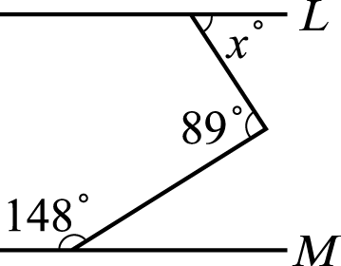 (Ｂ) 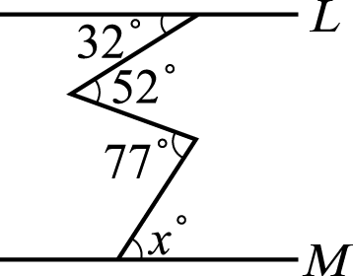 (Ｃ) 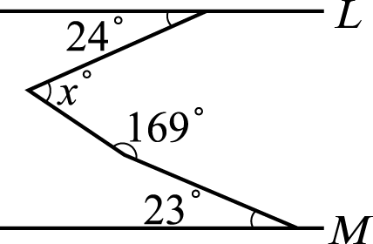 (Ｄ) 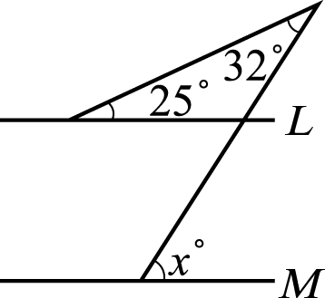
答案：(Ｃ)
能力指標：8-S-21
題目編號：357509 難易度：簡單
（ ）下列四個選項中，何者的 L₁、L₂ 會平行？ (Ａ) 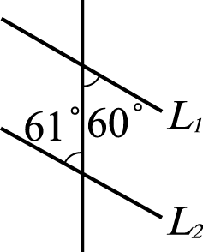 (Ｂ) 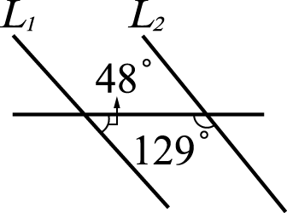 (Ｃ) 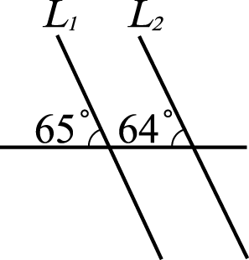 (Ｄ) 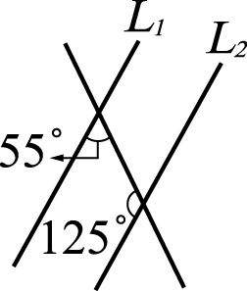
答案：(Ｄ)
能力指標：8-S-8
題目編號：357510 難易度：普通
（ ）如圖，已知 ̅ // ̅，̅ // ̅，̅ // ̅，∠D＝∠1＝40°，∠2＝？ (Ａ) 80°(Ｂ) 100°(Ｃ) 110°(Ｄ) 140°。
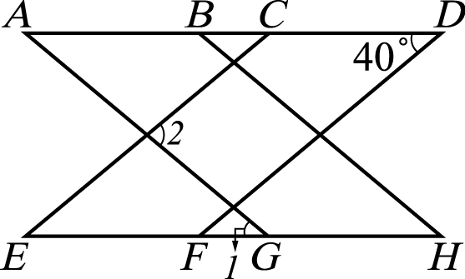
答案：(Ａ)
解析：∠2＝40°＋40°＝80°
能力指標：8-S-23
題目編號：357511 難易度：普通
（ ）如圖，L₁ // L₂，下列何者為真？ (Ａ)∠1＞∠2 (Ｂ)∠2＝110°(Ｃ)∠2－∠1＜30°(Ｄ)∠1＋∠2＞150°。
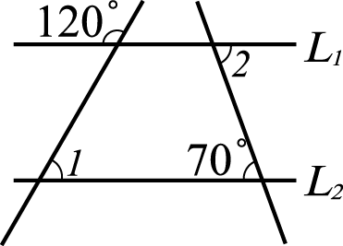
答案：(Ｃ)
解析：∠1＝180°－120°＝60°
∠2＝70°
∴∠2－∠1＝10°＜30°
能力指標：8-S-23
題目編號：357512 難易度：普通
（ ）如圖，L₁ // L₂，且直線 M₁、M₂ 均為截線，則∠1＋∠2＝？ (Ａ) 140°(Ｂ) 150°(Ｃ) 160°(Ｄ) 170°。
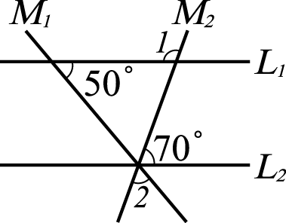
答案：(Ｄ)
能力指標：8-S-21
題目編號：357513 難易度：普通
（ ）如圖，L // M，求∠1＝？ (Ａ) 35°(Ｂ) 45°(Ｃ) 55°(Ｄ) 65°。
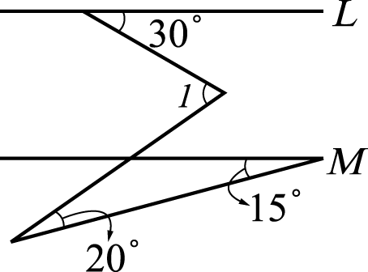
答案：(Ｄ)
解析：∠1＝15°＋20°＋30°＝65°
能力指標：8-S-21
題目編號：357514 難易度：普通
（ ）已知 L // M，ABCDE 為正五邊形，$\vec{\text{AB}}$交 M 於 F，∠CDF＝16°，∠AFD＝？ (Ａ) 24°(Ｂ) 20°(Ｃ) 18°(Ｄ) 16°。
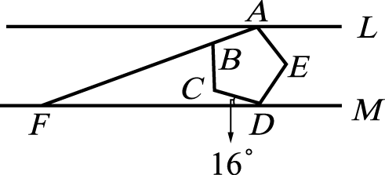
答案：(Ｂ)
解析：∠CDE＝108°
∠FBG＝180°－108°＝72°
∠CGD＝108°－16°＝92°
∠AFD＝92°－72°＝20°
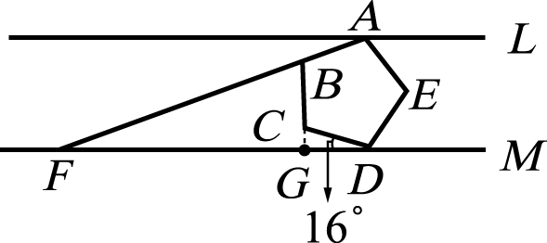
能力指標：8-S-21
題目編號：357515 難易度：普通
（ ）兩直線被一直線所截，則下列何者正確？ (Ａ)同位角相等(Ｂ)內錯角互補(Ｃ)同側內角相等(Ｄ)無法確定。
答案：(Ｄ)
能力指標：8-S-8
題目編號：357516 難易度：簡單
（ ）同一平面上，兩平行線被一直線所截，則其一組同側內角的平分線必互相 (Ａ)平行(Ｂ)垂直(Ｃ)等長(Ｄ)重合。
答案：(Ｂ)
能力指標：8-S-8
題目編號：357517 難易度：普通
（ ）同一平面上，有兩直線 M、N，M // N，而直線 L⊥N，則下列何者正確？ (Ａ) L⊥M (Ｂ) L // N (Ｃ) L // M (Ｄ) L、M、N 相交於一點。
答案：(Ａ)
能力指標：8-S-8
題目編號：357518 難易度：普通
（ ）如圖，̅ // ̅，∠1＝（4x＋20）°，∠2＝（6x＋10）°，∠2＝？ (Ａ) 20°(Ｂ) 30°(Ｃ) 40°(Ｄ) 50°。
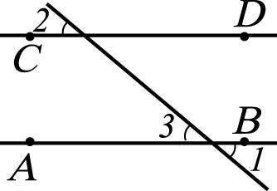
答案：(Ｃ)
解析：∠1＝∠3（對頂角）
̅ // ̅
⇒ ∠3＝∠2，∠1＝∠3＝∠2
∠1＝∠2 ∴ 4x＋20＝6x＋10，x＝5
∴∠2＝（6x＋10）°＝40°
能力指標：8-S-21
題目編號：357519 難易度：普通
（ ）如圖，L // M，下列何者正確？ (Ａ)∠1＞∠2 (Ｂ)∠2＝110°(Ｃ)∠2－∠1＜30°(Ｄ)∠1＋∠2＞150°。
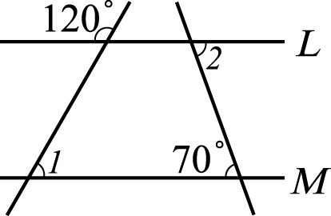
答案：(Ｃ)
能力指標：8-S-21
題目編號：357520 難易度：普通
（ ）如圖，L // M，N // O，P // Q，則下列何者正確？ (Ａ)∠1＋∠2＋∠3＝180°(Ｂ)∠2＋∠3＋∠4＝360°(Ｃ)∠3＋∠4＋∠5＝540°(Ｄ)∠4＋∠5＋∠6＝720°。
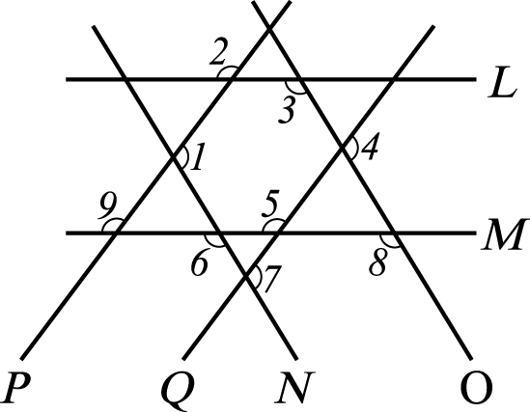
答案：(Ｂ)
能力指標：8-S-21
題目編號：357521 難易度：普通
（ ）如圖，若 ̅ // ̅，∠ABE＝38°，∠BEC＝95°，∠ECD＝？ (Ａ) 123°(Ｂ) 95°(Ｃ) 57°(Ｄ) 38°。
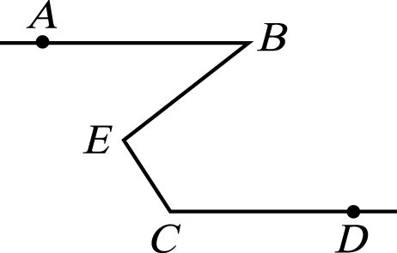
答案：(Ａ)
解析：過 E 作一直線 L，̅ // L // ̅
∠ABE＝38°
∵ ̅ // L ∴∠1＝38°
又∠BEC＝95° ∴∠1＋∠2＝95°
∠2＝57°
∵ L // ̅ ∴∠2＋∠ECD＝180°
∴∠ECD＝180°－57°＝123°
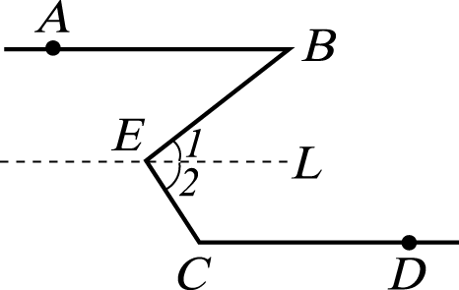
能力指標：8-S-21
題目編號：357522 難易度：簡單
（ ）對於同一平面上的相異直線，下列三個敘述何者正確？(甲)垂直於同一直線的兩直線必垂直(乙)平行於同一直線的兩直線必平行(丙)一直線垂直於兩平行直線中的一直線，必垂直於另一條直線。 (Ａ)(甲)(乙)(Ｂ)(乙)(丙)(Ｃ)(甲)(丙)(Ｄ)(甲)(乙)(丙)。
答案：(Ｂ)
能力指標：8-S-8
題目編號：357523 難易度：普通
（ ）兩平行線被一直線所截，∠A、∠B 是同側內角∠A＝5∠B，則∠A＝？ (Ａ) 15°(Ｂ) 30°(Ｃ) 75°(Ｄ) 150°。
答案：(Ｄ)
解析：∠A＋∠B＝180°，又∠A＝5∠B
⇒ ∠A＋∠A＝180°
⇒ ∠A＝180°÷ ＝150°
能力指標：8-S-21
題目編號：357524 難易度：普通
（ ）如圖，已知直線 L 與直線 M 互相平行，△ABC 為正三角形，∠1＝72°，求∠2＝？ (Ａ) 12°(Ｂ) 32°(Ｃ) 36°(Ｄ) 48°。
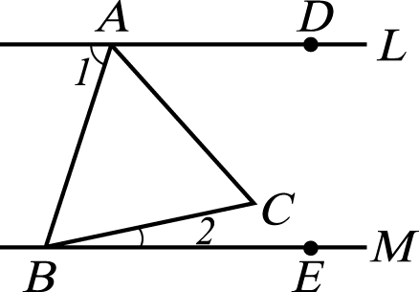
答案：(Ａ)
解析：∠DAC＝180°－60°－72°＝48°
∴∠2＝60°－48°＝12°
能力指標：8-S-21
題目編號：357525 難易度：普通
（ ）如圖，L // M，∠ABD＝158°，∠DCE＝135°，求∠BDC＝？ (Ａ) 21°(Ｂ) 23°(Ｃ) 25°(Ｄ) 27°。
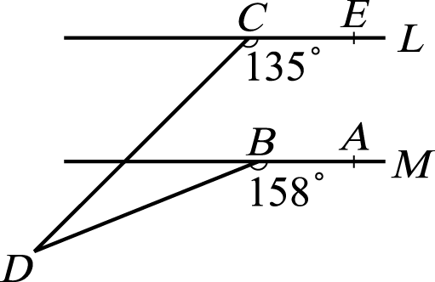
答案：(Ｂ)
解析：∠BDC＝158°－135°＝23°
能力指標：8-S-21

填充題
題目編號：357526 難易度：困難
如圖，L // M，求∠1＝【 】。
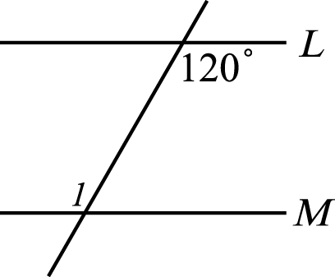
答案：120°
解析：內錯角相等 ∴∠1＝120°
能力指標：8-S-21
題目編號：357527 難易度：困難
如圖，L // M，求∠2＝【 】。
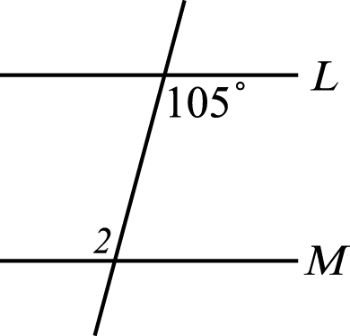
答案：105°
能力指標：8-S-21
題目編號：357528 難易度：普通
如圖，求∠3＝【 】。
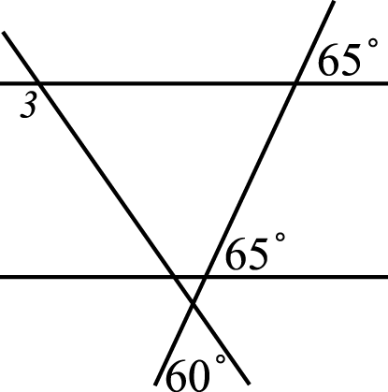
答案：125°
解析：∠3＝60°＋65°＝125°
能力指標：8-S-22
題目編號：357529 難易度：普通
如圖，求∠4＝【 】。
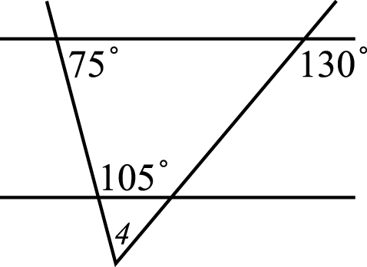
答案：55°
解析：∠4＝105°－50°＝55°
能力指標：8-S-22
題目編號：357530 難易度：困難
如圖，L // M，求∠ABC＝【 】。
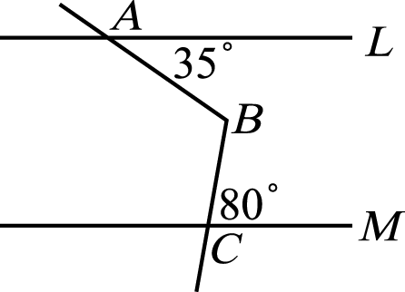
答案：115°
解析：∠ABC＝35°＋80°＝115°
能力指標：8-S-21
題目編號：357531 難易度：普通
如圖，L // M，求∠1＝【 】。
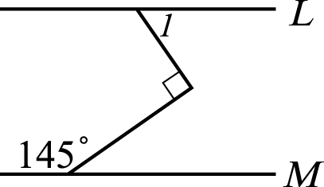
答案：55°
解析：180°－145°＝35°
90°－35°＝55°
能力指標：8-S-21
題目編號：357532 難易度：普通
如圖，L // M，求∠1＋∠2＝【 】。
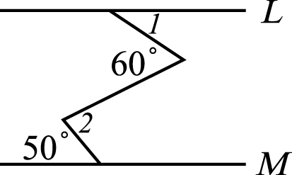
答案：110°
解析：開口向左＝開口向右
∴∠1＋∠2＝60°＋50°＝110°
能力指標：8-S-22
題目編號：357533 難易度：困難
如圖，求∠1＝【 】。
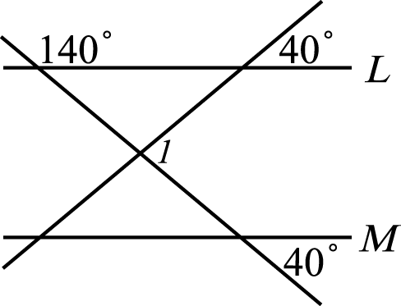
答案：80°
解析：∠1＝40°＋40°＝80°
能力指標：8-S-22
題目編號：357534 難易度：困難
已知四邊形 ABCD 為平行四邊形，∠A＝60°，則∠B＝【 】。
答案：120°
解析：ABCD 為平行四邊形
∴∠B 與∠A 互補，∠B＝180°－60°＝120°
能力指標：8-S-23
題目編號：357535 難易度：困難
已知四邊形 ABCD 為平行四邊形，△ABE 為等腰三角形，̅＝̅，∠B＝65°，求∠1＝【 】。
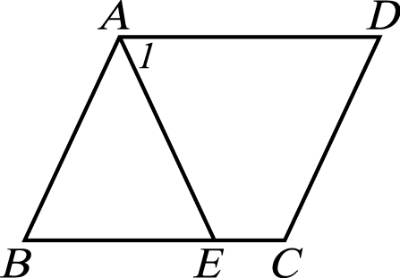
答案：65°
解析：∠1＝∠AEB＝65°
能力指標：8-S-22
題目編號：357536 難易度：困難
如圖，L // M，求∠1＝【 】。
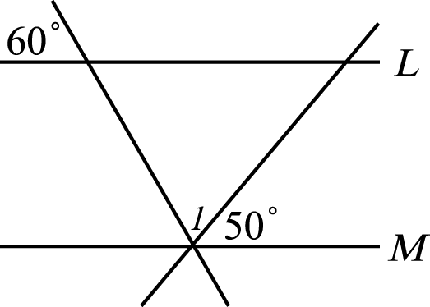
答案：70°
解析：∠1＝180°－50°－60°＝70°
能力指標：8-S-21
題目編號：357537 難易度：困難
如圖，四邊形 ABCD 為平行四邊形，∠A＝2∠B，求∠C＝【 】。
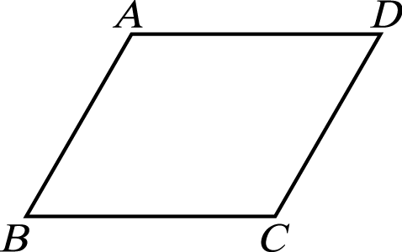
答案：120°
解析：∠A＋∠B＝180°
3∠B＝180° ∴∠B＝60°
∠C＝∠A＝120°
能力指標：8-S-23
題目編號：357538 難易度：困難
如圖，L // L₂，若∠1＝（3x－5）°，∠2＝（4x＋10）°，則∠1＝【 】。
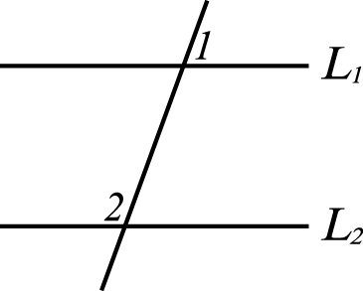
答案：70°
解析：∠1＋∠2＝180° ∴（7x＋5）°＝180°
∴ 7x＝175，x＝25
∴∠1＝（3x－5）°＝〔3（25）－5〕°＝（75－5）°＝70°
能力指標：8-S-21
題目編號：357539 難易度：普通
兩平行線被一線所截，則形成的任一組同側內角的角平分線必互相【 】。
答案：垂直
能力指標：8-S-21
題目編號：357540 難易度：簡單
如圖，若∠4＋∠5＝180°，試求∠1＋∠2＋∠3＝【 】。
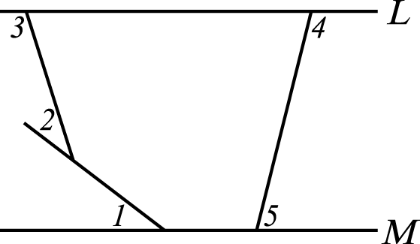
答案：180°
解析：∠1＋∠2＋∠3＋∠4＋∠5＝五邊形外角和
∴∠1＋∠2＋∠3＋180°＝360°
能力指標：8-S-21
題目編號：357541 難易度：普通
如圖，L₁ // L₂，∠1＝45°，∠2＝65°，求∠3＝【 】。
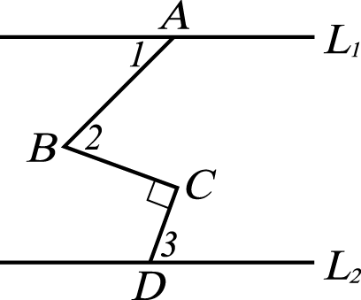
答案：70°
解析：45°＋90°＝65°＋∠3
∴∠3＝70°
能力指標：8-S-21
題目編號：357542 難易度：困難
如圖，̅ // ̅ // ̅，̅ // ̅，∠1＝75°，∠2＝100°，求∠C＝【 】。
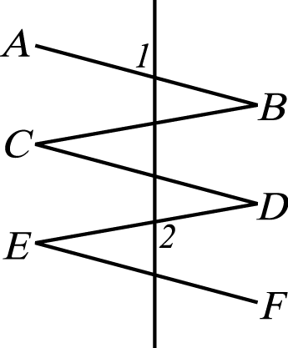
答案：25°
解析：∠C＝100°－75°＝25°
能力指標：8-S-21
題目編號：357543 難易度：普通
如圖，L₁ // L₂，且 ̅、 ̅ 相交於 E 點，則∠1－∠2＝【 】。
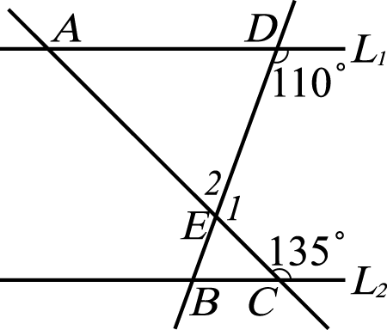
答案：50°
解析：∠1＝360°－110°－135°＝115°
∴∠2＝180°－115°＝65°
∴∠1－∠2＝115°－65°＝50°
能力指標：8-S-21
題目編號：357544 難易度：普通
如圖，L₁ // L₂，∠2＝80°，∠3＝140°，求∠1＝【 】。
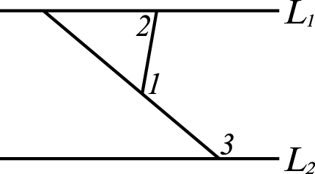
答案：120°
解析：∠4＝40° ∵ L₁ // L₂ ∴∠1＝∠2＋∠4＝120°
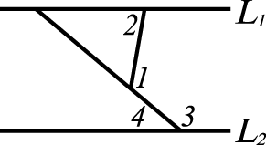
能力指標：8-S-21
題目編號：357545 難易度：普通
如圖，L₁ // L₂，∠1＝∠2，∠3＝∠4，∠ADC＝100°，則∠ABC＝【 】。
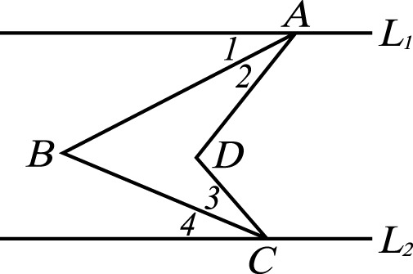
答案：50°
解析：∠1＋∠2＋∠3＋∠4＝100°
∴∠1＋∠4＝50°
∴∠ABC＝50°
能力指標：8-S-21
題目編號：357546 難易度：簡單
如圖，L₁ // L₂，∠1＝∠2，∠3＝∠4，∠ABC＝110°，求∠ADC＝【 】。
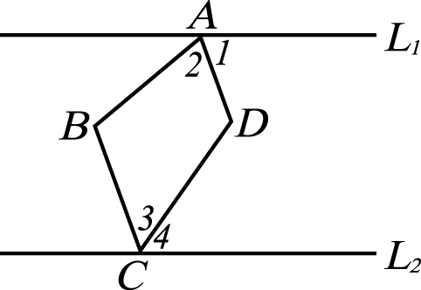
答案：125°
解析：∠1＋∠2＋∠3＋∠4＝360°－110°＝250°
∴∠1＋∠4＝125°
∴∠ADC＝125°
能力指標：8-S-21
題目編號：357547 難易度：普通
如圖，L₁ 和 L₂ 為直線 M、N 的截線，若∠1＝∠2＝80°，∠4＝（8x－30）°，∠5＝（2x＋10）°，則∠3＝【 】。
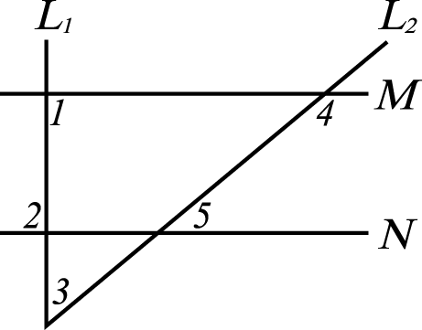
答案：50°
解析：∠1＝∠2 ∴ M // N
∠4＋∠5＝180° ∴（10x－20）°＝180° ∴ x＝20
∠5＝50° ∴∠3＝180°－80°－50°＝50°
能力指標：8-S-21
題目編號：357548 難易度：困難
如圖，五邊形 ABCDE 中，̅ // ̅，求∠C＋∠D＋∠E＝【 】。
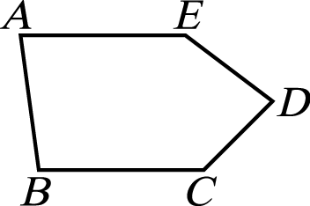
答案：360°
解析：∵ ̅ // ̅ ∴∠A＋∠B＝180°
∠C＋∠D＋∠E＝540°－180°＝360°
能力指標：8-S-21
題目編號：357549 難易度：普通
如圖，已知 L₁ // L₂，∠2－∠1＝20°，求∠1＝【 】。
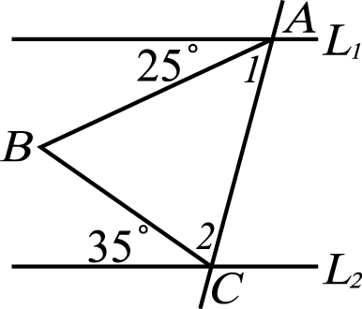
答案：50°
解析：∠ABC＝60° ∴∠1＋∠2＝120°
2∠1＋20°＝120° ∴∠1＝50°
能力指標：8-S-21
題目編號：357550 難易度：普通
如圖，∠A＝30°，∠E＝45°，求∠1＝【 】。
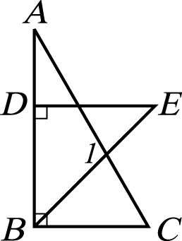
答案：105°
解析：∠1＝∠E＋∠C＝45°＋60°＝105°
能力指標：8-S-21
題目編號：357551 難易度：簡單
同一平面上，若∠A 與∠B 兩角的兩組夾邊皆互相平行，∠A＝65°，求∠B＝【 】。
答案：65°或 115°
解析：∠B＝∠1＝∠A＝65°
∠2＝180°－65°＝115°
∠B＝∠2＝115°
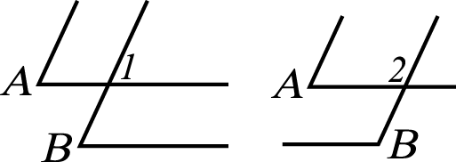
能力指標：8-S-21
題目編號：357552 難易度：普通
如圖，同一平面上，∠B 和∠E 的兩組夾邊中 ̅⊥̅，̅ // ̅，∠B＝50°，求∠E＝【 】。
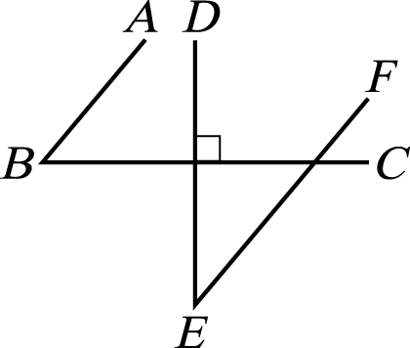
答案：40°
解析：∠B＋∠E＝90°，又∠B＝50°
∴∠E＝40°
能力指標：8-S-21
題目編號：357553 難易度：簡單
如圖，̅ // ̅，∠BCD＝20°，求∠ABC＋∠CDE＝【 】。
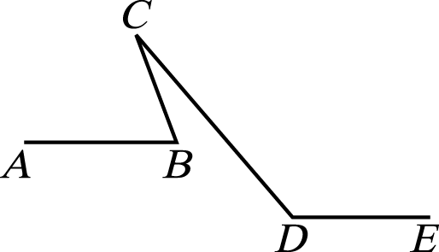
答案：200°
解析：∠CDE＝∠1
∴∠ABC＋∠1＋160°＝360°（三角形外角和）
∴∠ABC＋∠CDE＋160°＝360°
∴∠ABC＋∠CDE＝200°
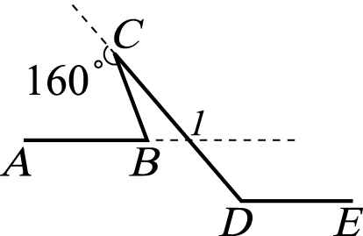
能力指標：8-S-21
題目編號：357554 難易度：簡單
如圖，△ABC 中，̅ 為∠B 的角平分線，̅ 為∠C 的角平分線，̅ // ̅，若 ̅＋̅＝12，求△ADE 周長＝【 】。
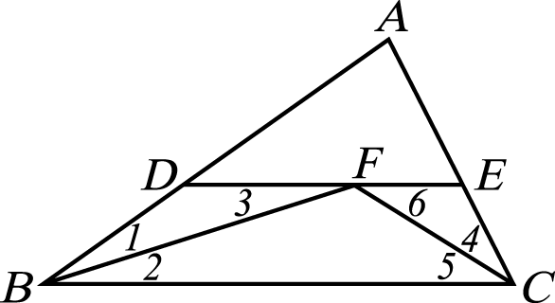
答案：12
能力指標：8-S-21
題目編號：357555 難易度：普通
如圖，L₁ // L₂，∠A＝25°，∠1＝80°，∠2＝60°，求∠ABC＝【 】。
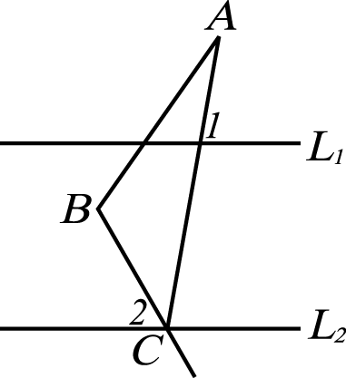
答案：115°
解析：∠3＝180°－25°－100°＝55°
∠B＝∠2＋∠3＝60°＋55°＝115°
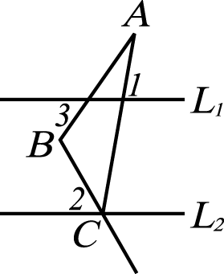
能力指標：8-S-21
題目編號：357556 難易度：簡單
如圖，̅ // ̅，∠BAC＝55°，∠ABC＝100°，∠CDE＝40°，求∠CFE＝【 】。
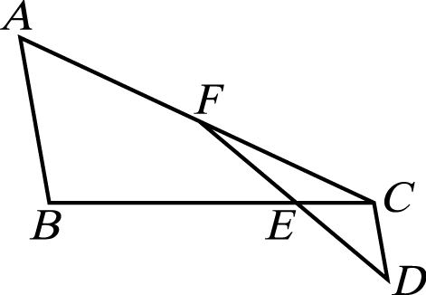
答案：15°
解析：∠CEF＝∠BED＝∠ABC＋∠CDE
＝100°＋40°＝140°
∠ACB＝25°，∠CFE＝180°－140°－25°＝15°
能力指標：8-S-21
題目編號：357557 難易度：簡單
如圖，L // M，且△ABC 為正三角形，∠1＝20°，求∠2＝【 】。
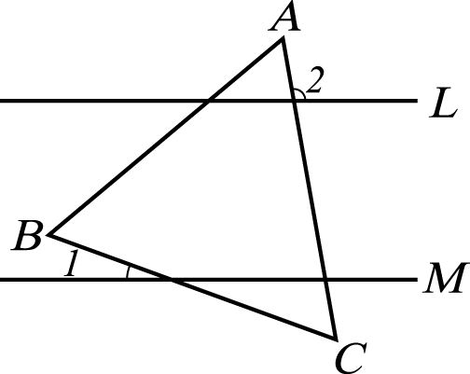
答案：100°
解析：∠1＝20° ∴∠3＝∠4＝40°
∴∠2＝40°＋60°＝100°
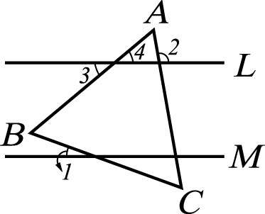
能力指標：8-S-21
題目編號：357558 難易度：困難
如圖，求∠1＋∠2＝【 】。
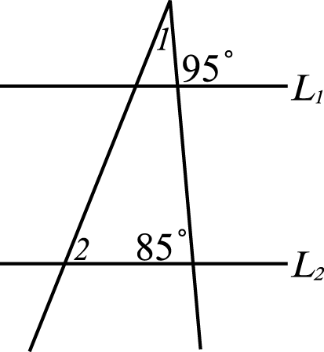
答案：95°
解析：L₁ // L₂ ∴∠2＝∠3
∴∠1＋∠2＝∠1＋∠3＝95°
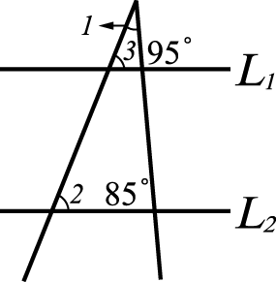
能力指標：8-S-21
題目編號：357559 難易度：普通
如圖，L₁ // L₂，△ABC 為正三角形，∠1＝40°，求∠BCD＝【 】。
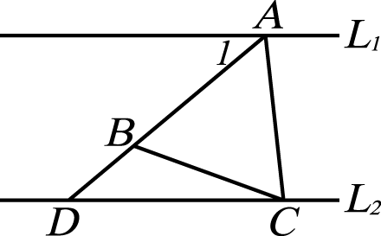
答案：20°
解析：∵ L₁ // L₂ ∴∠BDC＝∠1＝40°
又△ABC 為正三角形
∴∠BDC＋∠BCD＝60°
∴∠BCD＝20°
能力指標：8-S-21
題目編號：357560 難易度：普通
如圖，L // M，求∠1＋∠2＋∠3＝【 】。
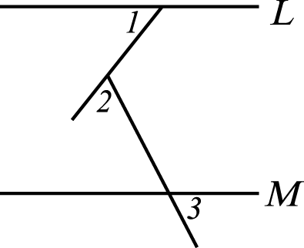
答案：180°
解析：∴ L // M ∴∠1＝∠4，又∠3＝∠5
∴∠1＋∠2＋∠3＝∠4＋∠2＋∠5＝180°
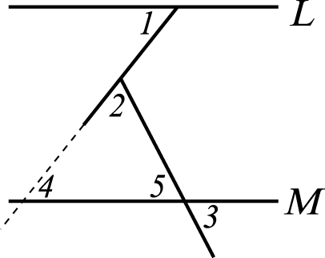
能力指標：8-S-21
題目編號：357561 難易度：簡單
如圖，若 L // M，求∠1＋∠2＋∠3＋∠4＝【 】。
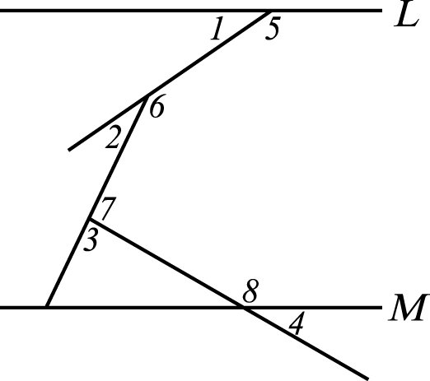
答案：180°
解析：∠1＋∠5＋∠2＋∠6＋∠3＋∠7＋∠4＋∠8＝180°×4＝720°
∠5＋∠6＋∠7＋∠8＝180°×3＝540°
∴∠1＋∠2＋∠3＋∠4＝720°－540°＝180°
能力指標：8-S-21
題目編號：357562 難易度：簡單
如圖，將一長方形的紙條沿著 ̅ 摺過去，和原長方形的交角∠1＝40°，試求∠BAC＝【 】。
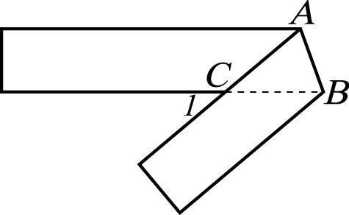
答案：70°
解析：沿 ̅ 摺 ∴∠2＝∠BAC
又∠ACB＝∠1＝40°
∴∠2＋∠BAC＝140°
∴∠BAC＝70°
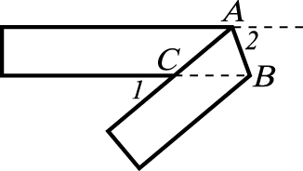
能力指標：8-S-21
題目編號：357563 難易度：普通
如圖，△ABC 中，̅ // ̅，沿著 ̅ 摺疊，使 A 點落在 ̅ 上的 A' 點，∠1＝80°，∠2＝30°，求∠A＝【 】。
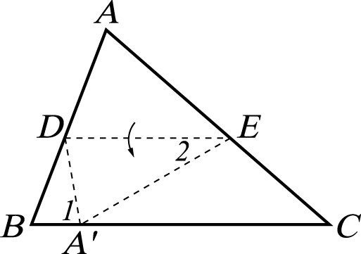
答案：70°
解析：由圖可知，∠A＝∠DA'E
̅ // ̅ ∴∠EA'C＝30°
∴∠A＝∠DA'E＝180°－80°－30°＝70°
能力指標：8-S-21
題目編號：357564 難易度：困難
如圖，四邊形 ABCD，̅ // ̅，̅ // ̅，∠A＝115°，求∠C＝【 】。
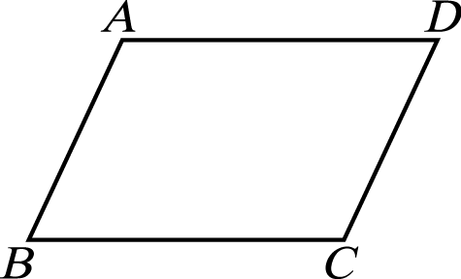
答案：115°
解析：̅ // ̅ ∴∠A＋∠B＝180°
̅ // ̅ ∴∠B＋∠C＝180°
∴∠A＋∠B＝∠B＋∠C
∴∠C＝∠A＝115°
能力指標：8-S-23
題目編號：357565 難易度：普通
如圖，若 L // M，求∠1＋∠2＋∠3＋∠4＝【 】。
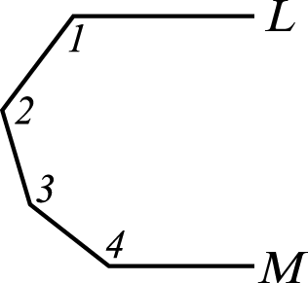
答案：540°
解析：做直線 N 為 L 和 M 的截線
∴∠5＋∠6＝180°
∠1＋∠2＋∠3＋∠4＋∠5＋∠6＝720°
∴∠1＋∠2＋∠3＋∠4＝720°－（∠5＋∠6）
＝720°－180°
＝540°
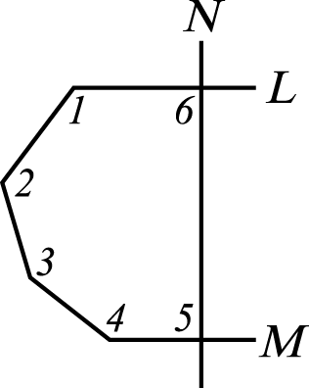
能力指標：8-S-21
題目編號：357566 難易度：普通
如圖，若 L // M，求∠1＝【 】。
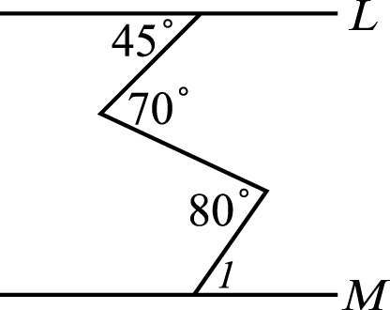
答案：55°
解析：L // M，開口向左＝開口向右
∴ 45°＋80°＝70°＋∠1
∠1＝125°－70°＝55°
能力指標：8-S-21
題目編號：357567 難易度：困難
如圖，若 L // M，求∠BAC＝【 】。
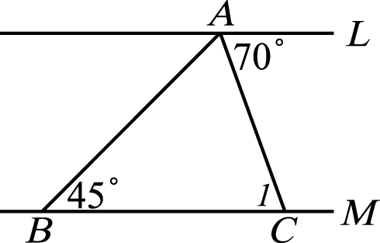
答案：65°
解析：L // M，∠1＝70°
∴∠BAC＝180°－45°－70°＝65°
能力指標：8-S-21
題目編號：357568 難易度：簡單
如圖，已知 ̅ // ̅，∠1＋∠2＝250°，求∠C＝【 】。
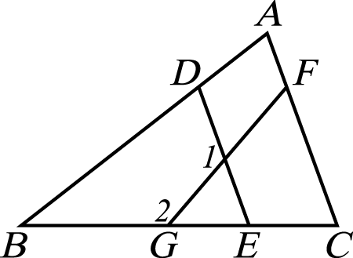
答案：70°
解析：∠DEC＝360°－（∠1＋∠2）＝110°
∵ ̅ // ̅ ∴∠C＝180°－110°＝70°
能力指標：8-S-21
題目編號：357569 難易度：普通
如圖，已知 L // M，求∠1＝【 】。
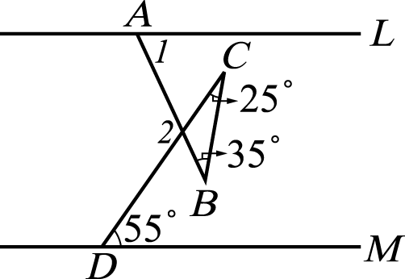
答案：65°
解析：∠2＝180°－60°＝120°
120°＝∠1＋55°
∴∠1＝65°
能力指標：8-S-21
題目編號：357570 難易度：普通
如圖，L₁ // L₂，̅ 平分∠DAB，∠1＝95°，∠2＝64°，則∠ACB＝【 】。
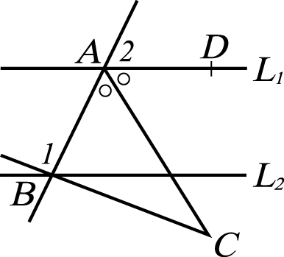
答案：37°
解析：∠BAC＝（180°－64°）÷2＝58°
∠ACB＝95°－58°＝37°
能力指標：8-S-8
題目編號：357571 難易度：困難
如圖，若 ̅ // ̅，則∠D＋∠E＋∠F＋∠G＝【 】。
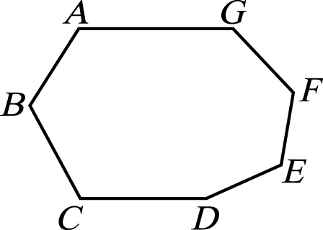
答案：540°
解析：180°×3＝540°
能力指標：8-S-8
題目編號：357572 難易度：普通
如圖，L // M，若∠1＝（3a＋30）°，∠2＝（2a＋10）°，∠3＝（a＋20）°，則 a＝【 】。
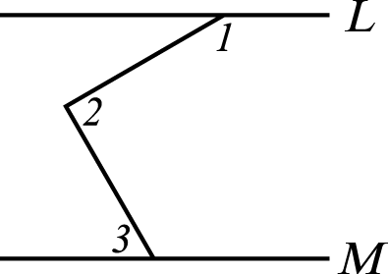
答案：40
解析：∠1＋∠2－∠3＝180°
∴ 4a＋20＝180，a＝40
能力指標：8-S-8
題目編號：357573 難易度：普通
如圖，̅ // ̅，∠1＝（2x＋60）°，∠2＝（x＋23）°，∠3＝112°，則 x＝【 】。
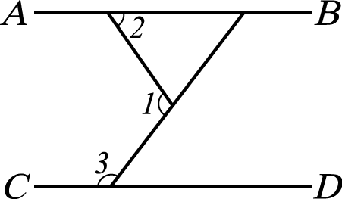
答案：31
解析：2x＋60＝（x＋23）＋（180－112）
2x＋60＝x＋91
x＝31
能力指標：8-S-8

計算題
題目編號：357574 難易度：困難
如圖，直線 L 為直線 M、N 的截線，∠1＝∠2，2∠3＝3∠4，求∠1＝？
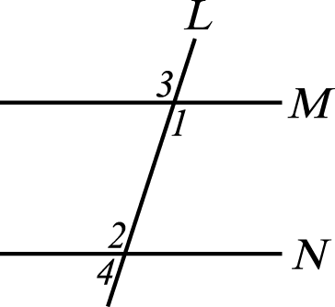
【解】

答案：∠1＝∠2，內錯角相等 ∴ M // N
∠3：∠4＝3：2，設∠3＝3k，∠4＝2k，k≠0
又∠3＋∠4＝180° ∴ 5k＝180°，k＝36°
∴∠1＝∠3＝3k＝108°
能力指標：8-S-21
題目編號：357575 難易度：簡單
如圖，△ABC 中，∠1＝∠2，∠3＝∠4，̅ // ̅，̅＝16，̅＝12，則 ̅＝？
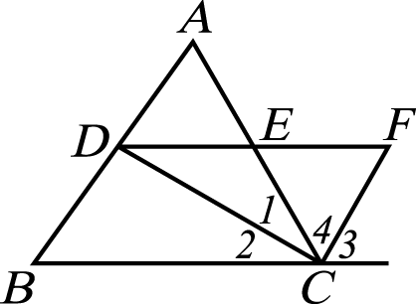
【解】

答案：∠1＝∠2，∠3＝∠4，又∠1＋∠2＋∠3＋∠4＝180°
∴∠DCF＝90° ∴ ̅＝20
̅ // ̅ ∴∠CDE＝∠2＝∠1 ∴ ̅＝̅
又∠CEF＝∠3＝∠4 ∴ ̅＝̅
∴ ̅＝ ̅＝10
能力指標：8-S-8
題目編號：357576 難易度：困難
△ABC 中，̅ // ̅，̅ 平分∠ABC，̅ 平分∠ACB，過 F 作 ̅ // ̅，分別交 ̅、 ̅ 於 D、E 兩點，若∠A＝68°，則∠BFC＝？
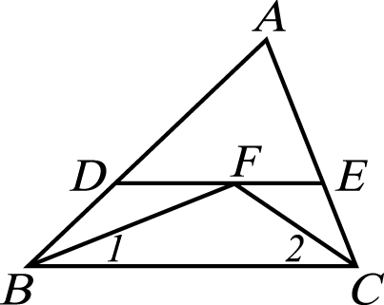
【解】

答案：∠BFC＝180°－（∠1＋∠2）
＝180°－（ ∠B＋ ∠C）
＝180°－ （∠B＋∠C）
＝180°－ （180°－∠A）
＝90°＋ ∠A＝90°＋34°＝124°
能力指標：8-S-8

